MAX 15 km/t
Vis hensyn når du kjører til og fra banen
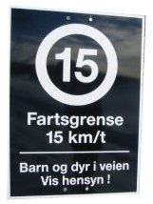
ADVARSEL
De fleste som kjører inn til banen kjører for fort.
Det er fare for kollisjon med barn, dyr og traktor.
Det støver og veien i gårds tunet slites unødvendig.
FCK er ansvarlig for skilting til og fra banen.
FCK skal påse at fartsgrensen overholdes.
FCK skal vedlikeholde veien.
De som kjører for fort holdes under oppsyn og vil bli tiltalt.
Dersom dere fortsetter å kjøre for fort vil grunneieren stenge banen.

